美国机械工程师协会全文数据库
American Society of Mechanical Engineers – Digital Collection
美国机械工程师学会 (ASME) 致力于帮助全球工程师群体应对挑战——无论您的工程事业是为改善人类生活还是地球环境，ASME 都能提供一个团队合作、知识传递以及技能发展的平台。

ASME 的产品和服务包括权威的工业和制造业标准、认证和评审程序、专业期刊、国际会议、职业技能培训等。
基本信息 | 工程研究
成立年份 1880 年  会员人数 130000+  遍布国家 150 个 | 下属研究所 国际燃气涡轮研究所、国际石油技术研究所  每年召开会议 ≈ 40 场  参会者所在国家 90 个
行业标准 | 职业培训
ASME 标准数量 530  采纳 ASME 标准的国家 100+ | 职业认证项目数量 5  每年接受培训人数 10000+
数据库平台
ASME 数据库（ASME Digital Collection）收录了该学会的绝大多数出版物，包括来自全球机械工程领域学者和从业者的研究论文、评述、会议报告、专著及行业标准，收录文献已超过 20 万篇。

2013 年，ASME 启用了 SilverChair 的新平台，为用户提供资源整合度更高、检索更便捷的使用体验。
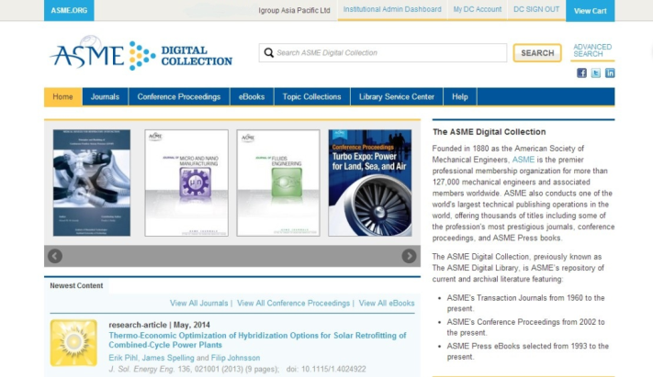  http://asmedigitalcollection.asme.org |  | ● 新增主题检索 (Topic Collections) 功能，引导用户通过主题分类查看不同刊物的文章  ● 在每篇文章的 HTML 全文或摘要页面，右栏有 Related Content，帮助用户全面了解某一研究话题  ● 检索栏有关键词联想功能，为用户提供ASME数据库的常用检索词  ● 管理员可在 Admin Dashboard 自行下载数据库使用统计  ● ASME 标准合集已上线，其中包括经典的锅炉与压力容器规范（BPVC），详见iGroup官网>产品与服务> American Society of Mechanical Engineers – Standards Collection

